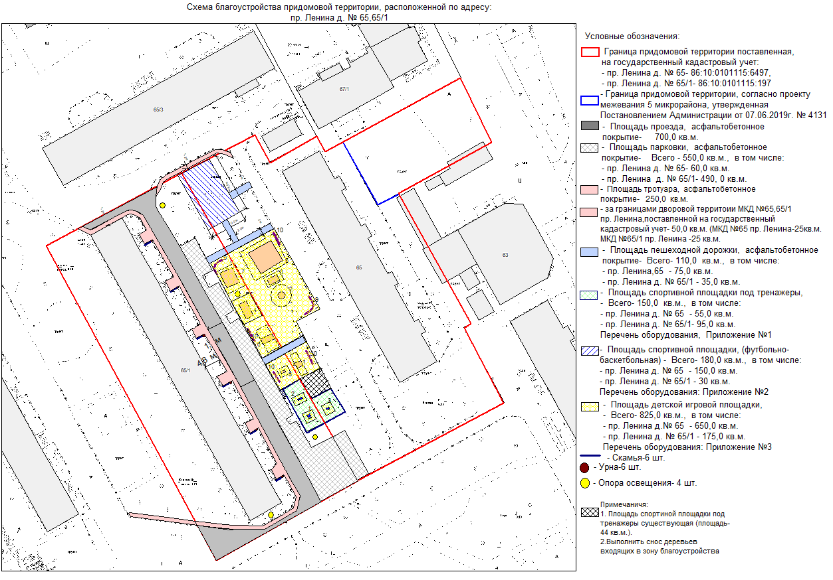

Визуализация устанавливаемого оборудования по пр. Ленина,65, 65/1

Перечень детского игрового оборудования, расположенного на детской игровой площадке, расположенной по адресу: пр. Ленина д. № 65,65/1

№ п/п | Код КСИЛ | Наименование | Общий вид | План
1 | 4154 | Качели | 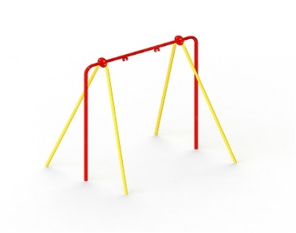 | 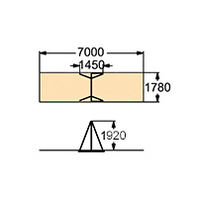
2 | 4192 | Карусель | 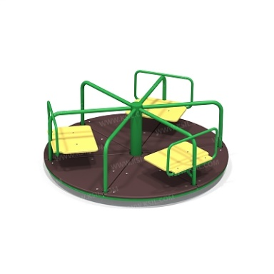 | 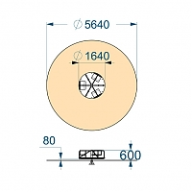
3 | 4231 | Счеты со столиком | 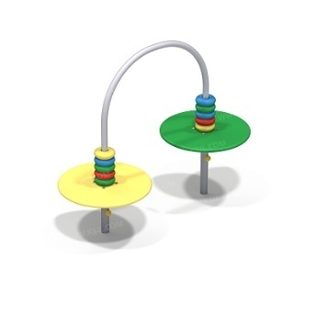 | 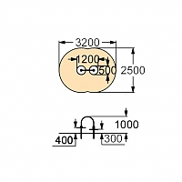
4 | 4427 | Пожарная машина | 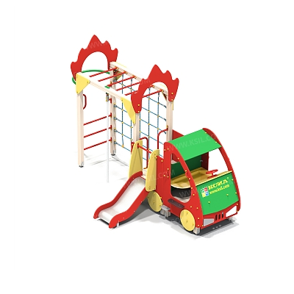 | 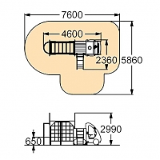
5 | 5448 | Детский игровой комплекс «Шахматы» | 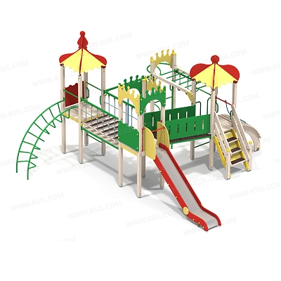 | 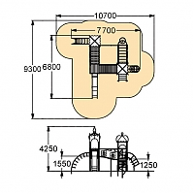
6 | 4155 | Качели на металлических стойках с оцинкованной балкой | 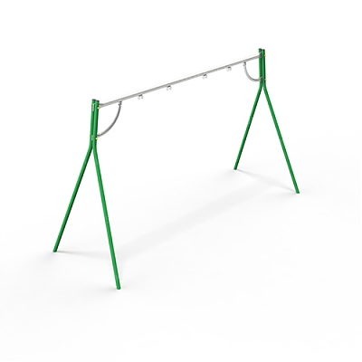 | 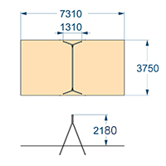
7 | 4281 | Песочный дворик «Лесная сказка» | 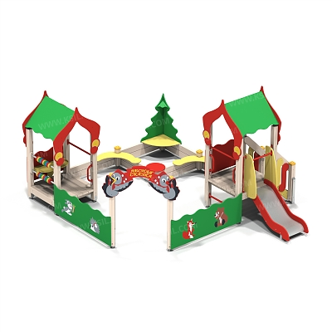 | 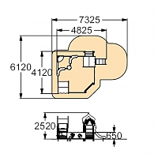
8 | 4254 | Песочница «Кораблик» | 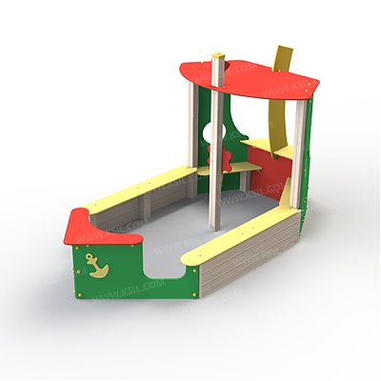 | 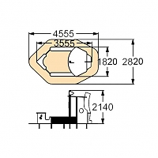
9 | 2215 | Диван полукруглый на металлических стойках | 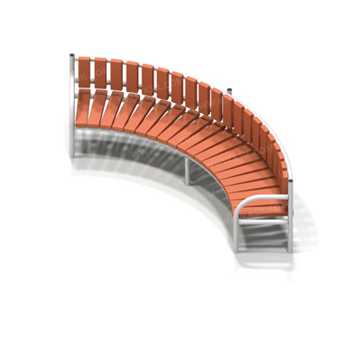 | 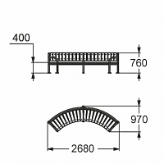
10 | 2205 | Диван садово-парковый на металлических ножках | 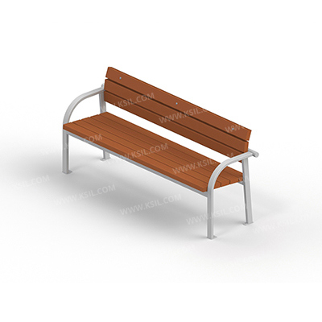 | 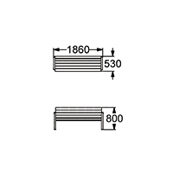

Перечень спортивного оборудования, расположенного на детской игровой площадке, расположенной по адресу: пр. Ленина д. № 65,65/1

№ п/п | Код КСИЛ | Наименование | Общий вид | План
1 | 7532 | Тренажер | 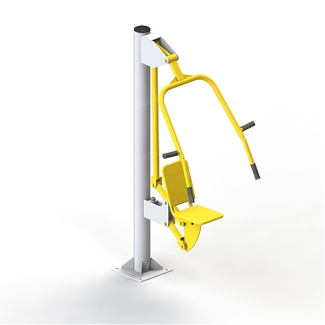 | 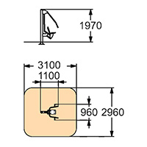
2 | 7520 | Тренажер | 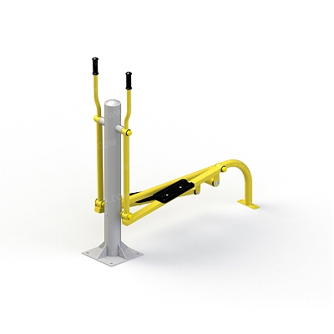 | 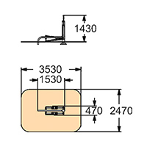
3 | 7510 | Тренажер | 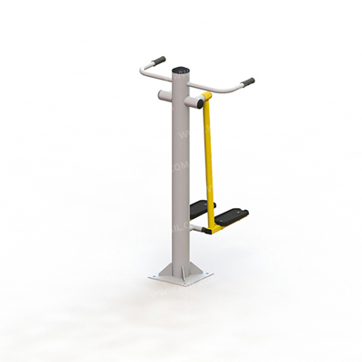 | 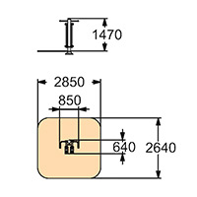
3D модель спортивной площадки

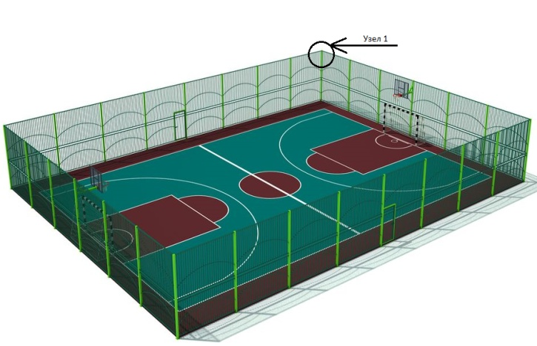

Спецификация оборудования и элементов спортивной площадки:

Узел 1 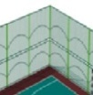
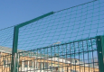
- Антивандальное ограждение (с калитками) для спортивной площадки (высота 4м) с элементами на торцевых частях – навершие

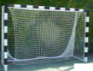
- Ворота мини-футбольные (2шт.)

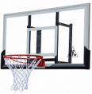
- Щит с баскетбольным кольцом (2шт.)

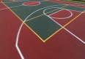
- Устройство резино-наливного покрытия с разметкой

Уличный фонарь

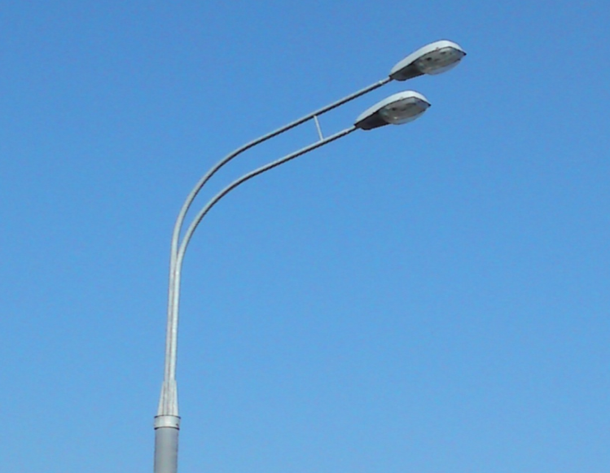

Урна
